План-сетка лагеря «Юный патриот»
ДЕНЬ | МЕРОПРИЯТИЕ
День первый  02.06  «Здравствуй лагерь»   | - Торжественная линейка «Открытие лагерной смены «Здравствуй, солнечное лето!» (вынос флага РФ, исполнение гимна РФ)  - Встреча с медицинским работником «Наш рост, наш вес» (таблица здоровья)  - Праздничное мероприятие «Здравствуй, лагерь»  - Отрядные дела  - Минута безопасности.  - Игры, конкурсы «Ярмарка идей»  - Итоги дня – «Время впечатлений»
День второй  04.06  День «Мастеров»   | - Спасибо зарядке- здоровье в порядке!»  - Минутка здоровья «Путешествие в страну Безопасности»  - Подвижные игры на свежем воздухе. (гости д.Манино)  - Отрядные дела  - Конкурс отрядных эмблем  - Итоги дня – «Время впечатлений».
День третий  05.06  День «Эколога»   | - Спасибо зарядке- здоровье в порядке!»  - Минутка здоровья «Микробы вокруг нас, тупи заражения»  - Агитбригада «Спасем природу!»  - Подвижные игры на воздухе «Затейный час»  - Отрядные дела  - Фотовыставка «Природа вокруг нас!  - Итоги дня – «Время впечатлений»
День четвертый  06.06  «Сказочный день»  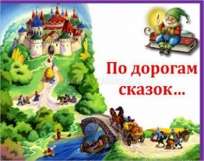 | - Спасибо зарядке- здоровье в порядке!»  - Минутка здоровья «Сказки о здоровье»  - Экскурсия в библиотеку. «Моя профессия библиотекарь»  - Видеосалон «Ах, уж эти сказки»  - Отрядные дела  - Итоги дня – «Время впечатлений»  - Экскурсия в д.Манино МКОУ «Манинская средняя школа»
День пятый  07.06  «День Дружбы» | - Спасибо зарядке- здоровье в порядке!»  - Минутка здоровья «Витамины я люблю-быть здоровым я хочу!»  - Моя игра лучше  - Отрядные дела  - «Раз картинка, два картинка» Игра  - Итоги дня – «Время впечатлений»
День шестой  10.06  «День талантов»   | - Спасибо зарядке- здоровье в порядке!»  - Минутка здоровья «Вредные привычки»  - Путешествие по профессиям  - Веселые эстафеты  - Отрядные дела  - Конкурс «Шоу «Один в один».  - Игра «Пойми меня»  - Итоги дня – «Время впечатлений»
День седьмой  11.06  «День России»   | - Спасибо зарядке- здоровье в порядке!»  - Минутка здоровья «Что такое хорошо и что такое плохо»  - Игра «Сто к одному» (Мероприятие по избирательному праву) Гости из д.Игнатовка «Игнатовская школа»  - Конкурс рисунков «Цветы России»  - Отрядные дела  - Окна России  - Итоги дня – «Время впечатлений»
День восьмой  16.06  День «Велосипедиста»  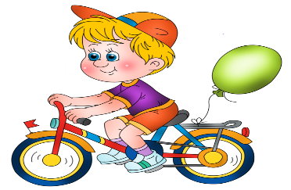 | - Спасибо зарядке- здоровье в порядке!»  - Минутка здоровья «Солнечный ожог. Первая помощь при ожоге»  - «Мой друг велосипед»- конкурсная программа на территории школьной спортивной площадки.  - Светофор-шоу  - Видеосалон «Урок безопасности» (просмотр детского фильма «Один дома…»).  - Отрядные дела  - Итоги дня – «Время впечатлений»
День девятый  17.06  «День Чистоты»  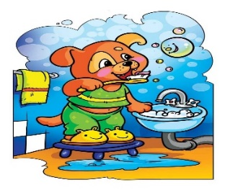 | - «Спасибо зарядке- здоровье в порядке!»  - Операция «Бум».  - Минутка здоровья «Чистая вода нужна всем»  - «Чистота –залог здоровья»  - Конкурсная программа «Мойдодыр»  - Отрядные дела  - Итоги дня – «Время впечатлений»
День десятый  18.06  «День доброты и вежливости»  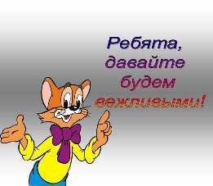 | - «Спасибо зарядке- здоровье в порядке!»  - Минутка здоровья «Ожоги, переутомление, солнечный удар»  - Конкурс вежливых приветствий  - Экскурсия в Кафедральный собор в честь святого благоверного князя Александра Невского г. Кирове  - Отрядные дела  - Итоги дня – «Время впечатлений»
День одиннадцатый  19.06  «День ПДД «Красный, желтый, зелёный»  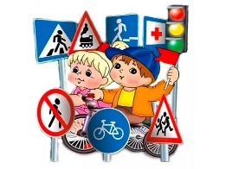 | - «Спасибо зарядке- здоровье в порядке!»  - Минутка здоровья «Осторожно, клещ!» (укусы насекомых)  - Встреча с инспектором ПДД  - Отрядные дела  - Игра «Юный пешеход»  - Знай правила движения как таблицу умножения  - Итоги дня – «Время впечатлений»
День двенадцатый  20.06  «Лагерная Олимпиада»   | - Спасибо зарядке- здоровье в порядке!»  - Минутка здоровья «В здоровом теле - здоровый дух!».  - Малая спартакиада.  - Викторина «Что мы знаем о спорте»  - Отрядные дела  - Разучивание новых подвижных игр  - Итоги дня – «Время впечатлений»
День тринадцатый  21.06  «День Памяти»  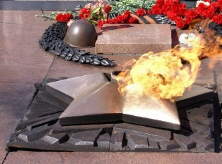 | - «Спасибо зарядке- здоровье в порядке!»  - Минутка здоровья «У меня хорошее настроение»  - Торжественная линейка, посвященная началу ВОВ.  - Конкурс военной песни  - Мастер-класс «Голубь мира»  - Экскурсия к мемориалу. Возложение цветов. Минута молчания.  - Отрядные дела  - Итоги дня – «Время впечатлений»
День четырнадцатый  23.06  «День художника»   | - Спасибо зарядке- здоровье в порядке!»  - Минутка здоровья «Осанка – основа красивой походки»  - Заочное путешествие в мастерскую художника (профессия художника).  - Мастер - класс «Рисуем животных»  - Конкурс рисунков «Я рисую на асфальте…»  - Отрядные дела  - Путешествие по стране «Россия-родина моя»  - Итоги дня – «Время впечатлений»
День пятнадцатый  24.06  День «Будущих защитников страны»   | - «Спасибо зарядке-здоровье в порядке!»  - Минутка здоровья «Телефоны экстренной помощи»  - Экскурсия в «Музей комсомольской славы» г.Людиново  - Отрядные дела  - Спортивно-игровая программа «Аты-Баты»  - Итого дня-«Время впечатлений»
День шестнадцатый  25.06  «День фантазий и цирка»   | - Спасибо зарядке- здоровье в порядке!»  - Минутка здоровья «Я уколов не боюсь, если надо уколюсь»  - Конкурсная программа «Веселый клоун»  - «Фабрика звезд» (конкурс детских песен)  - Игры на свежем воздухе  - Мастер- класс «Фокус»  - Отрядные дела  - Итоги дня – «Время впечатлений»
День семнадцатый  26.06  День моряка   | - Спасибо зарядке- здоровье в порядке!»  - Минутка здоровья «Правила поведения на водоёмах в летний период»  - Интеллектуально-развлекательное мероприятие «Морское путешествие»  - Мастер-класс «Морской транспорт»  - Отрядные дела  - Игра-соревнование «Чья лодка быстрей»  - Итоги дня – «Время впечатлений»
День восемнадцатый  27.06  «День спасателя»   | - «Спасибо зарядке- здоровье в порядке!»  - Минутка здоровья «Закаливание»  - «Один день из жизни спасателя»  - Экскурсия в «Историко-краеведческий музей» Дятьковского района  - Отрядные дела  - Итоги дня – «Время впечатлений»
День девятнадцатый  28.06  «День Сюрпризов»   | - «Спасибо зарядке- здоровье в порядке!»  - Минутка здоровья «Витамины на грядке»  - Квест-игра «Путешествие по станциям»  - Тайны сокровищ  - Мастер-класс «Игрушки-сюрприз» СДК «Букановский»  - Отрядные дела  - Итоги дня – «Время впечатлений»
День двадцатый  30.06  «День юмора»   | - «Спасибо зарядке- здоровье в порядке!»  - Минутка здоровья «Правильное питание»  - Игровое шоу «Хорошее настроение»  - Шутим с советником «Смехопанорама»  - Отрядные дела  - Итоги дня – «Время впечатлений»
День двадцать первые  01.07  «До новых встреч»  (закрытие лагеря)   | - «Спасибо зарядке- здоровье в порядке!»  - Инструктаж ТБ во время летних каникул  - «Что нам лето подарило!» (листок динамики здоровья)  - Отрядные дела  - Игровая программа «100 затей для 100 друзей»  - Закрытие лагерной смены. Торжественная линейка, награждение, вынос флага РФ, гимн.  - Итоги дня – «Время впечатлений»

